**Jídelní lístek** Týden od: 12. 5. 2025 do: 16. 5. 2025

12. 5. 2025

|  |  |  |  |
| --- | --- | --- | --- |
| Pondělí | 1a,3,7 | Přesnídávka | loupáček, ovoce, šťáva |
|  | 1a,3,7,9 | Polévka | kulajda |
|  | 1ab,3,7 | Oběd | hrachová kaše, vejce, žitnopšen. chléb, okurek, voda |
|  | 1ab,7 | Svačina | kmínový chléb s bazalkovou pomazánkou, zelenina, šťáva |

13. 5. 2025

|  |  |  |  |
| --- | --- | --- | --- |
| Úterý | 1bc,3,7 | Přesnídávka | žitný chléb s vaječnou pomazánkou, zelenina, šťáva |
|  | 1d,9 | Polévka | zeleninová s ovesnými vločkami |
|  | 1a | Oběd | kuřecí stehno na česneku, basmati rýže, ovocný salát, šťáva |
|  | 1ac,7 | Svačina | rohlík s máslem a marmeládou, mléko |

14. 5. 2025

|  |  |  |  |  |  |  |
| --- | --- | --- | --- | --- | --- | --- |
| Středa | 1ac,7,12 | | Přesnídávka | | bulka s máslem a šunkou, ovoce, šťáva | |
|  | 1a,9 | | Polévka | | luštěninová | |
|  | 1a,3,7 | | Oběd | | buchtičky s krémem, ZŠ ovoce, šťáva | |
|  | 1ab,7,9 | | Svačina | | žitnopšen. chléb s celerovou pomazánkou, zelenina, šťáva | |
|  | |  | |  | |

15. 5. 2025

|  |  |  |  |
| --- | --- | --- | --- |
| Čtvrtek | 1abc,7 | Přesnídávka | grahamový rohlík s hermelínovou pomazánkou, ovoce, mléko |
|  | 1a,3,9 | Polévka | vývar s nudlemi |
|  | 1a,3,7 | Oběd | svíčková na smetaně, knedlík, šťáva |
|  | 1ab,3,7 | Přesnídávka | kmínový chléb s drožďovou pomazánkou, zelenina, šťáva |

16. 5 .2025

|  |  |  |  |  |  |
| --- | --- | --- | --- | --- | --- |
| Pátek | 1c,6,7,8 | | Přesnídávka | kukuřičné lupínky v mléku, ovoce, šťáva | |
|  | 1a,9 | | Polévka | mrkvovo-jáhlová | |
|  | 1a,3,7 | | Oběd | kuřecí řízek, bramborová kaše, okurek, šťáva | |
|  | 1ab,7 | | Svačina | žitnopšen. chléb s pomazánkovým máslem, zelenina, šťáva | |
|  | |  |  | |
|  | |  |  | |

Jídlo je určené k okamžité spotřebě.

Pitný režim je zajištěný celý den! Denně je k obědu možnost výběru šťávy, vody nebo mléka.

Změna jídelníčku vyhrazena.

Zodpovídá: vedoucí ŠJ Veronika Veselá

Vaří: Eva Hájková, Martina Stejskalová

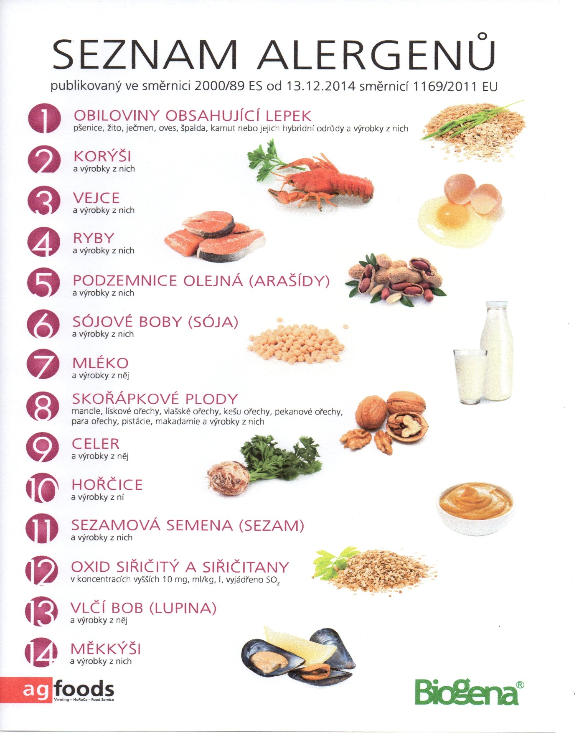

OBILOVINY OBSAHUJÍCÍ LEPEK: 1 a) pšenice

b) žito

c) ječmen

d) oves

e) špalda

f) kamut